Análisis de sistemas con retardos

Martin Flaiban 1 Y Pablo Rodriguez 2

MartinFlaiban@gmail.com, RodriguezOpablo07@gmail.com

1 Universidad Nacional de Tres de Febrero, Procesamiento de señales, Buenos Aires, Argentina.

# RESUMEN

*El presente informe propone describir el comportamiento de sistemas al ser excitados con señales en la entrada, y sus retrasos. Este estudio plantea el análisis, tanto temporal como frecuencial de la salida de estos sistemas discretos. Para llevar a cabo este desarrollo, se proponen cuatro sistemas con retardos temporales, utilizando como herramienta fundamental, la transformada ‘Z’. Cabe destacar que, para la implementación de todos los sistemas, se diseñaron códigos en lenguaje Python.*

*En cuanto al primer sistema, se excita el sistema con una señal conocida de entrada y se generan cuatro retardos de la misma, con su correspondiente atenuación, entonces así analizar mediante la transformada zeta, polos, ceros y entender su injerencia en cuanto a la frecuencia.*

*Para el segundo sistema, se realiza el mismo análisis que para el primer sistema, pero esta vez con infinitos retrasos con su correspondiente factor de atenuación.*

*El tercer sistema corresponde al método de síntesis de cuerdas y baterías, ’Karplus Strong’, partiendo como base del informe oficial, se desarrolla el funcionamiento de este sistema y cómo utiliza los retardos para lograr síntesis.*

*Este último sistema parte del anterior, para estudiar el método de síntesis extendido de ‘Karplus Strong’ propuesto por Jaffe David A. y Smith Julius.*

# ABSTRACT

*The present report, have the purpose of describe systems behavior when their are exited with signals, and their respective delays. This study analyze, the temporal and the frequency response of the output discrete signals. To achieve this development, four system are propose, using delays in each of them, using as fundamental implement the ‘Z’ transformed. Is important to stand out that for the accomplish of every system, they were design in Python language.*

*The first system, its exited with a known signal at the entry, the system generate three delayed and attenuated copies of that signal. So then analyze the zeros and poles through the zed transformed, and understand their impingement in the frequency response.*

*Describing the second system, the analyze is the same as for the previous system, but this time with infinite echoes delayed with their corresponding analyze.*

*The third system belongs to the string and drums synthesizer method ’Karplus Strong’, departing from the official paper, is explain the running of the system, and how this, use the delays to achieve string and drum synthesis.*

*In the final system, is study the extended Karplus Strong algorithm, proposed by Jaffe David A. y Smith Julius.*

# INTRODUCCIÓN

Este informe tiene como objetivo analizar en profundidad sistemas audio digital basados en retardos, los cuales resultan ser fundamentales en área del procesamiento digital de señales.

Para ello es imperativo el uso de la herramienta de análisis de los sistemas discretos conocido como la transformada Z.

Se pretende analizar cuatro sistemas:

– Ecos finitos;

– Ecos Infinitos;

– Karplus Strong;

– Karplus Strong Modificado:

De cada sistema se pretende analizar su función de transferencia, respuesta en frecuencia, respuesta en fase y análisis de polos y ceros de la función transferencia, para esto se utiliza el lenguaje de programación Python 3.7.7 y un entorno de trabajo Visual Studio Code.

# MARCO TEÓRICO

En matemáticas y en el procesamiento de señales, la transformada Z convierte una señal real o compleja definida en el dominio temporal discreto en una representación en el dominio de la frecuencia compleja.

Esta herramienta es fundamental ya que permite trabajar y analizar sistemas discretos de gran complejidad con ayuda de ordenadores que, al tener un espacio de memoria definido y limitado, el uso de una variable continua acapara grandes problemas.

(1)

Donde es una variable discreta y una variable continua, la transformada solo existirá para aquellos valores de para los cuales la serie converge (ROC).

Para poder definir el comportamiento de los sistemas es necesario mencionar que un sistema lineal e invariante en el tiempo quedará completamente caracterizado por su respuesta al impulso .

(2)

Al trabajar con un sistema L.T.I. es posible obtener una expresión que lo caracterice partir de una ecuación en diferencias, aprovechando las propiedades de linealidad e invariancia temporal.

De este modo es posible obtener una función de transferencia que permita analizar la respuesta en frecuencia y en fase, al estudiar la ubicación de polos y ceros en el plano complejo.

(3)

Al ser una función de variable compleja, se deberá analizar las singularidades del polinomio resultante, por lo que es de la gran importancia conocer la distribución de las raíces del mismo.

(4)

Esta ecuación permite calcular las enésimas raíces no nulas del cualquier polinomio de variable compleja y la distribución de las mismas será homogénea en el plano Z como indica la siguiente figura.

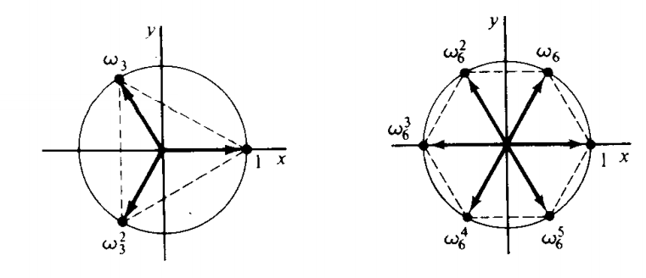 *Figura 1. Distribución de raíces de un polinomio de variable compleja. [1].*

Recordar que para que el sistema sea estable los polos deben estar contenidos en la circunferencia del radio unidad.

La respuesta en frecuencia y fase del sistema está dada por:

(5)

(6)

(7)

## Ecos finitos

Este sistema muy popular en la industria del audio y la música comúnmente conocido como delay, consiste en sumar la señal de entrada con múltiples señales iguales a la de entrada, pero con un retraso temporal y un factor de amplificación, tal como indica a continuación su diagrama en bloques.

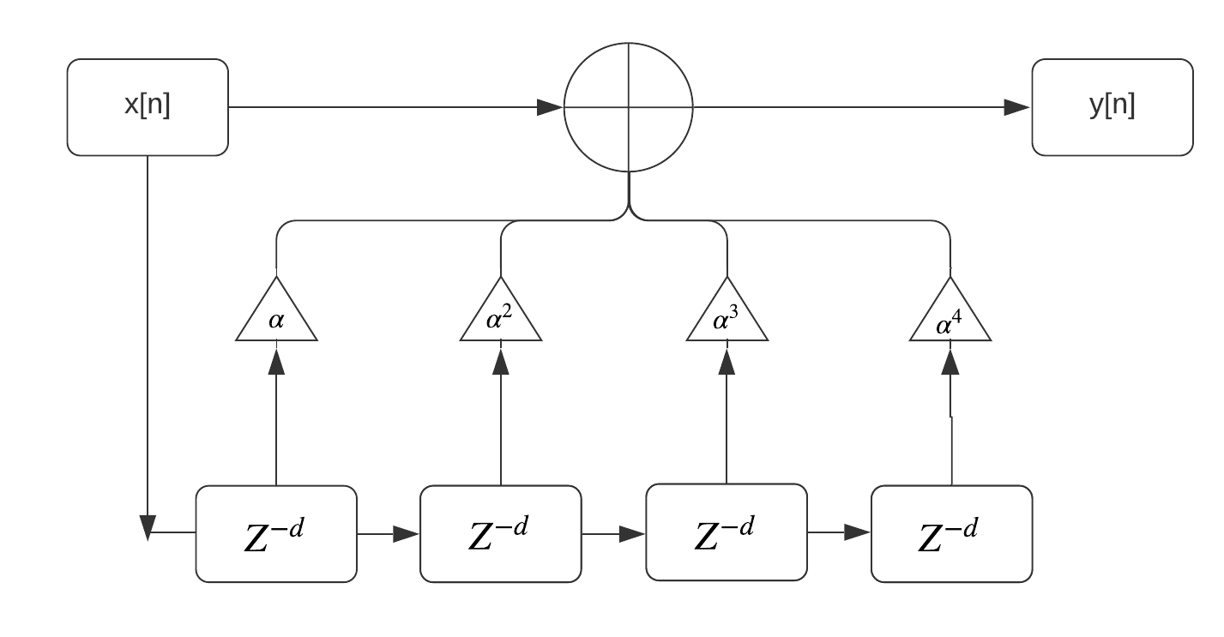

*Figura 2. Diagrama en Bloques del sistema I.*

A partir de la inspección del diagrama se obtiene la ecuación en diferencias que lo caracteriza.

(8)

## 

## Ecos infinitos

Este sistema es similar al anterior, consiste en sumar la señal de entrada, con la señal de salida retrasada un número de muestras, y con un factor de amplificación. A diferencia del sistema anterior esto se logra a través de un lazo de realimentación, por lo que para que el sistema sea estable el factor de amplificación deberá ser menor a uno. A continuación, se presenta su diagrama en bloques.

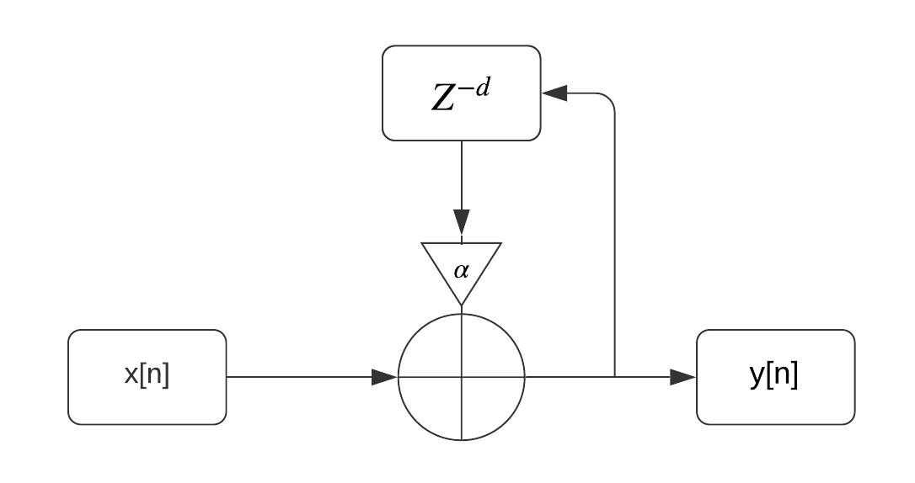

Figura 3. Diagrama en Bloques del sistema II

(9)

## Karplus-Strong

Es un algoritmo diseñado por Alex Strong y Kevin Karplus en el año 1983, que consiste en recrear las características sonoras y tímbricas de una cuerda punteada a partir de un proceso de síntesis digital, basado en el modelado físico de una cuerda o instrumento percusivo, que a través de la ecuación de onda permite entender el comportamiento espectral y el contenido armónico de dicho sonido.

El mismo consiste en un sistema basado en retrasos que tiene como señal de entrada un Noise burst o ruido impulsivo (wavetable). Éste aporta gran contenido armónico que luego gracias a una línea de retardo, produciendo una variación en la amplitud de los armónicos en el espectro de la señal de entrada, similar al de una cuerda pulsada como lo es una cuerda de guitarra o mandolina, las cuales tienen un timbre particular debido al rápido decaimiento de los armónicos de alta frecuencia.

Debido a la poca cantidad de operaciones matemáticas que requiere este proceso, este algoritmo es muy popular en sistemas que trabajan en tiempo real y no requieren procesadores de gran capacidad de la memoria.

Además, al usar un ruido aleatorio como señal de entrada produce ligeros cambios en el timbre del sonido generando una sensación de naturalidad similar al de la ejecución del instrumento real. La siguiente figura, representa el diagrama en bloques del sistema.

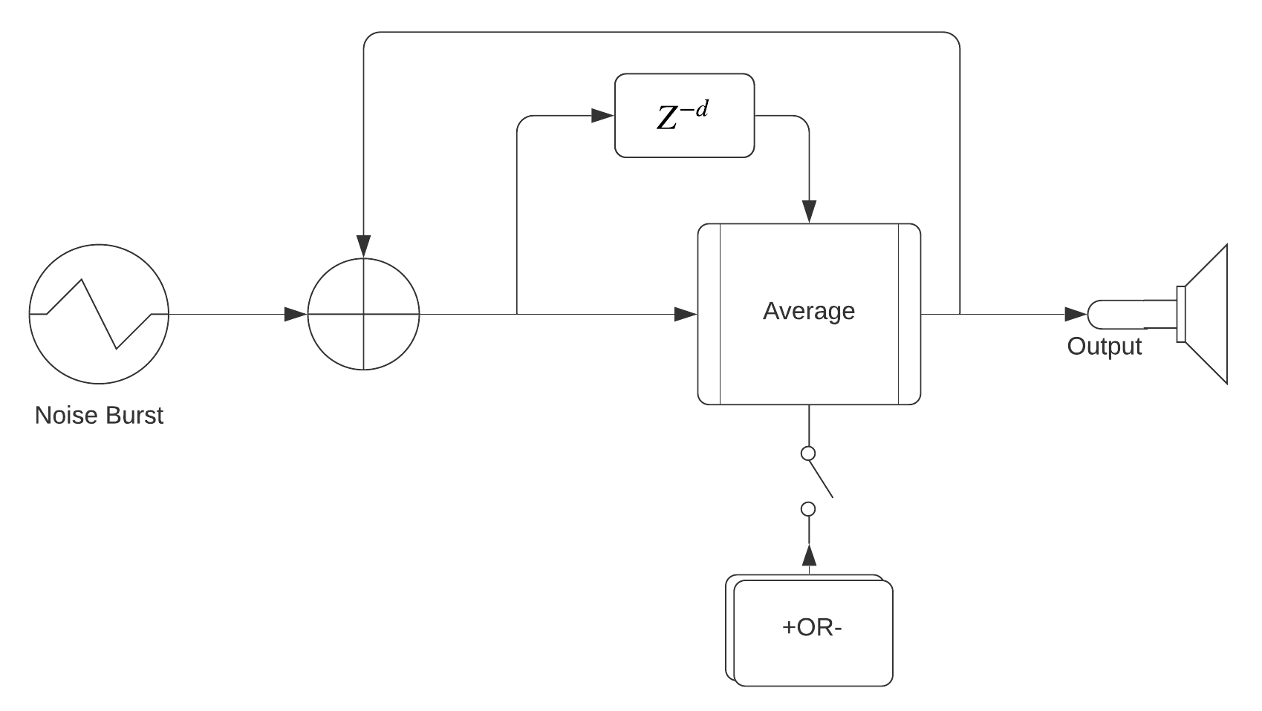

Figura 4. Diagrama en Bloques del sistema III.

La ecuación en diferencias:

(10)

El parámetro ‘p’ se lo conoce como longitud de wavetable, dependiendo de su valor habrá mayor o menor decaimiento de los armónicos de alta frecuencia, la fundamental del sonido resultante viene dado por la relación entre la frecuencia de muestreo y la longitud de la wavetable.

La densidad de armónicos estará directamente relacionada con el parámetro ‘p’, por lo que si se quiere generar un sonido con una frecuencia fundamental elevada como puede ser el sonido de una cuerda de guitarra (880 Hz) será conveniente mantener el valor de ‘p’ y aumentando la frecuencia de muestreo.

Si se quiere sintetizar un sonido más bien del tipo impulsivo como un redoblante se agrega un parámetro probabilístico llamado blend factor.

(11)

(12)

Nótese que si el resultado es una cuerda.

## 

## Karplus-Strong-Modificado

El algoritmo fue tan popular, que impulsó a mucha gente de la comunidad científica a introducirse en el desarrollo de sistemas complementarios para el algoritmo, permitiendo recrear diferentes comportamientos tímbricos del mismo instrumento. A continuación, un diagrama en bloques que muestra las modificaciones propuestas por David A. Jaffe y Julius O. Smith, en el diagrama se señala de color, las modificaciones que se analizan en este trabajo.

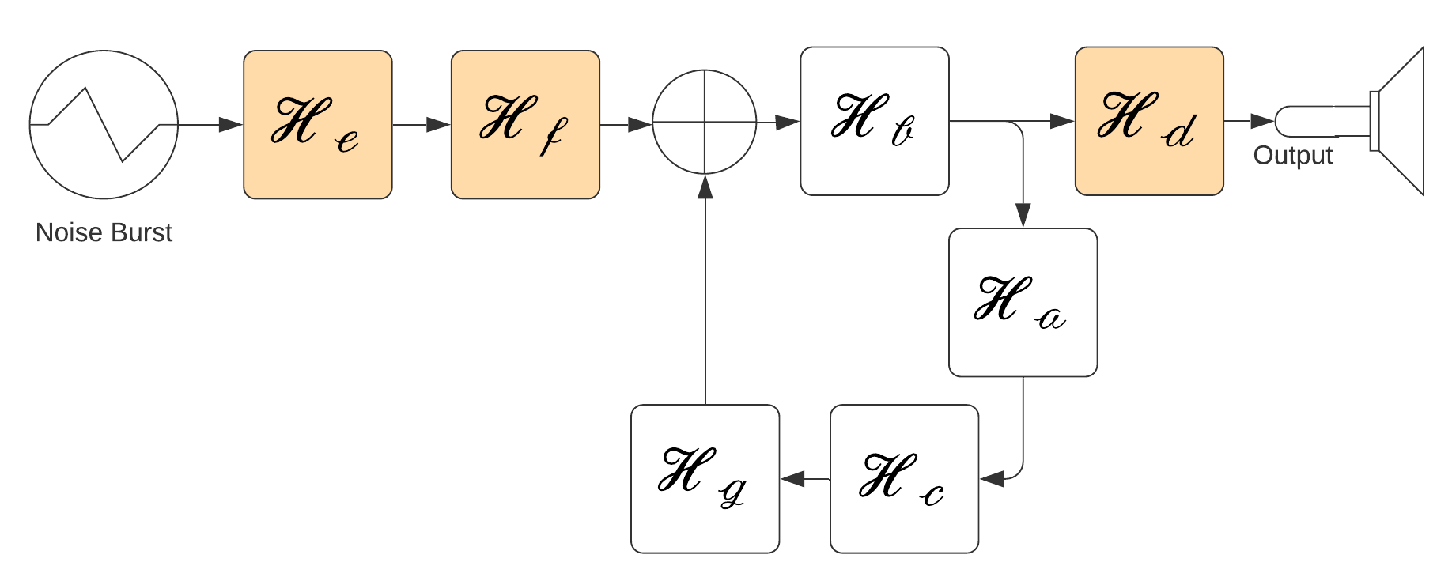

*Figura 5. Diagrama en Bloques del sistema IV.*

En este trabajo de investigación se analizarán las siguientes modificaciones:

## Dynamic low pass filter

(13)

## Pick position comb filter

(14)

## Pick Direction low pass filter

(15)

# DESARROLLO EXPERIMENTAL

Para la implementación de la experiencia se utilizó el software Python V. 3.7.7. Con las siguientes librerías:

* NumPy 1.18.4
* Matplotlib 3.2.1
* Sound File 0.10.3 post1
* SciPy 1.4.1

## Método de trabajo

El procedimiento que se llevó a cabo para la implementación de los códigos fue similar en los cuatro sistemas y en el siguiente orden

* Inspección visual de los diagramas en bloques
* Interpretación de la ecuación en diferencias
* Implementación del código basado en las sentencias de estructuras de control conocidas como for, while e if.

Los sistemas de ecos finitos e infinitos, se analizaron y compararon con los del libro ‘*Audio Effects, Theory, implementation and application*’[1]

Para la implementación del el algoritmo Karplus-Strong se partió del artículo *‘Digital Synthesis of Plucked-String and Drum Timbres*’[2].

En cuanto a la extensión del método modificado de Karplus-Strong, se visualizan los diagramas en bloque del artículo ‘*Extensions of the Karplus-Strong Plucked-String Algorithm’* [3].

# RESULTADOS Y ANÁLISIS

## Ecos finitos

Al introducir una señal de prueba la señal de salida resultante para un retraso temporal de 500 ms se obtiene lo que muestra la figura:

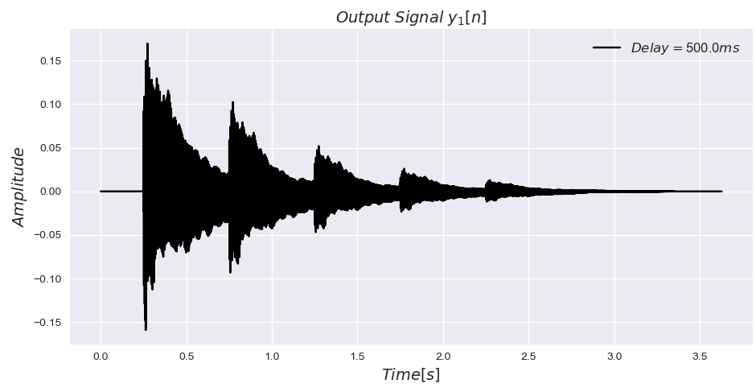

Figura 6. Señal de salida del sistema I.

La respuesta al impulso del sistema está dada por la siguiente ecuación en diferencias.

(16)

Al aplicar transformada Z sea del sistema se obtiene la función transferencia 1.

(16)

Realizando el análisis de polos y ceros para el sistema se obtiene que la función posee ceros en cada de periodo, polos en cada periodo de periodo que se cancelan con los ceros del numerador y además polos en el origen.

Tomando como caso particular y se tendrán 4 ceros a lo largo de la circunferencia unidad, al estar uniformemente distribuidos habrá dos ceros en la semi circunferencia del plano Z positivo correspondiente a los valores de .

La figura 7 y 8 muestran la respuesta en frecuencia del sistema 1 para diferentes ‘D’.

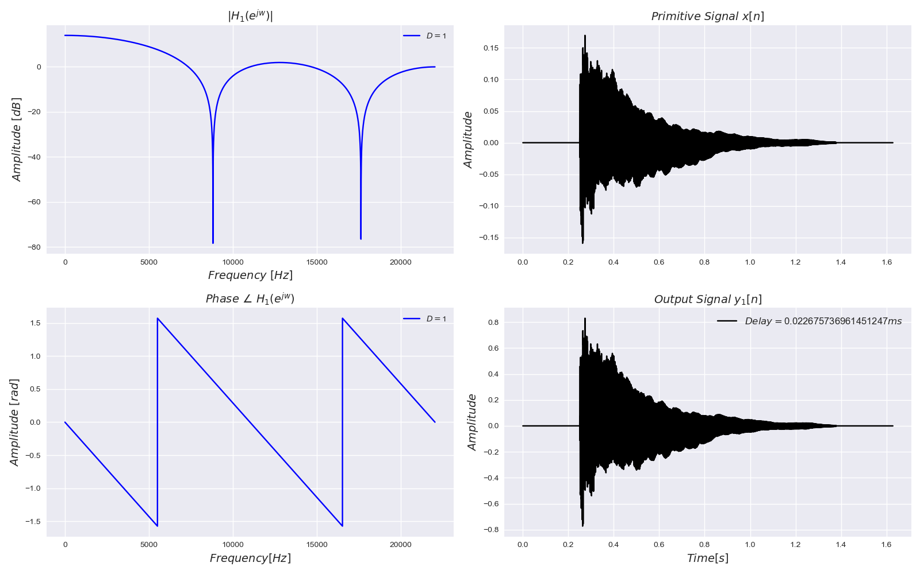

Figura 7. Respuesta en frecuencia del sistema I con D = 1

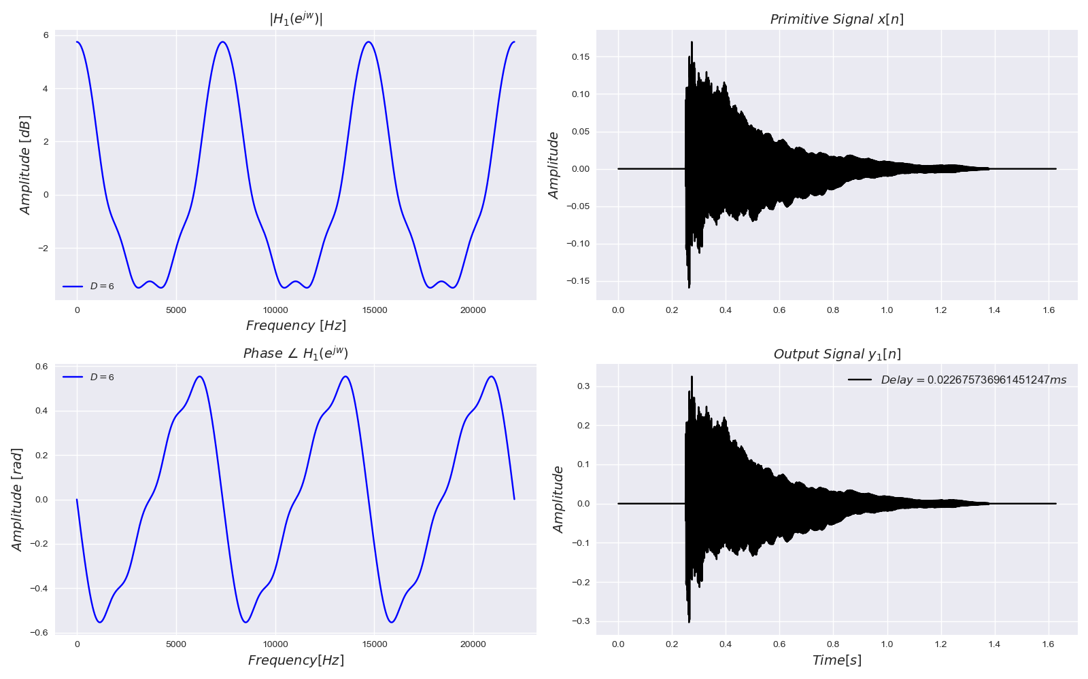

Figura 8. Respuesta en frecuencia del sistema I con D = 6.

Por lo tanto, se puede afirmar que, a mayor D, habrá mayor cantidad de polos y ceros en plano complejo que producirán una modificación en la respuesta en frecuencia generando un filtro peine, además las singularidades tendrán un efecto más notorio en la magnitud de la respuesta en frecuencia cuando la constante alfa se encuentra más próxima al círculo unidad.

## Ecos infinitos

Al introducir una señal de prueba la señal de salida resultante para un retraso temporal del 400ms y un alfa de 0.9 es la siguiente:

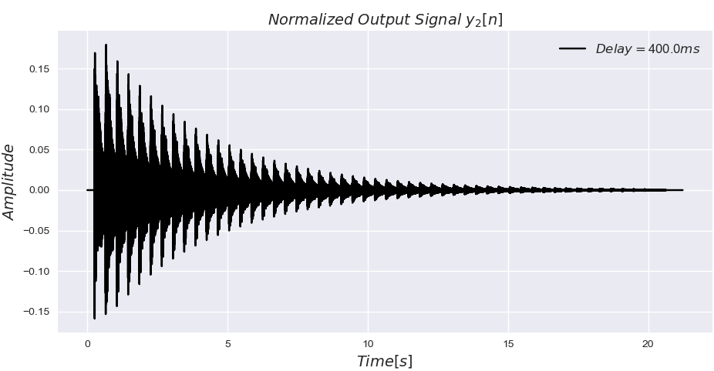

*Figura 9. Ruido impulsivo retrasado temporalmente, con factor de atenuación de 0.5.*

Se puede observar que la señal se repite infinitamente con un decaimiento exponencial y está directamente relacionado con el parámetro alfa.

Al aplicar transformada Z a la ecuación (5) se obtiene la función transferencia del sistema 2.

(17)

Este sistema tiene ceros en el origen y polos en , para que el sistema sea estable la constante deberá ser menor a uno. Se puede observar en las figuras 10 y 11 que para un impar el valor de la magnitud de la respuesta en frecuencia en es un mínimo y para un par es un máximo. Al estar los ceros en el origen, se modifica la magnitud de la respuesta en frecuencia para todas las frecuencias por igual, produciendo lóbulos de atenuación de el mismo valor de amplitud.

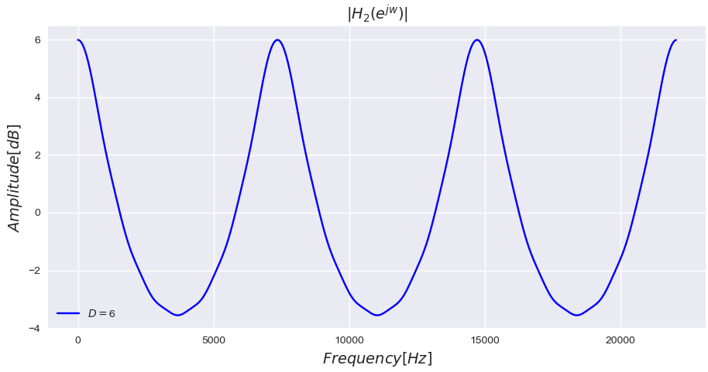

Figura 10. Respuesta en frecuencia del sistema II con D = 6.

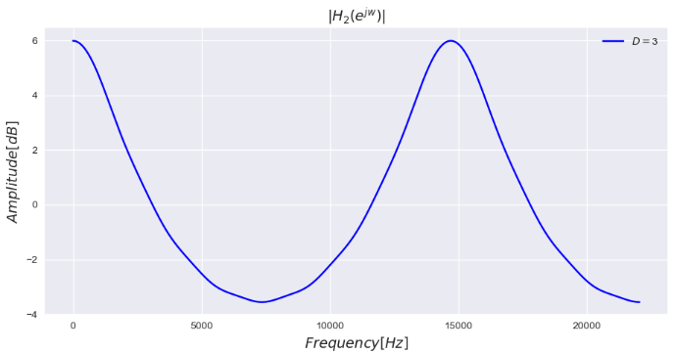

Figura 11. Respuesta en frecuencia del sistema II con D = 3.

## Karplus Strong

La función transferencia de este sistema viene dada por la siguiente expresión.

(18)

A simple vista es posible observar que la función transferencia, cuenta con un cero simple en . Por lo que naturalmente habrá un decaimiento en la amplitud de los armónicos a medida que aumenta la frecuencia. Lo curioso del sistema es que tiene un polo en , este es un caso particular de la estabilidad de un sistema y se lo conoce como marginalmente estable, debido a que el resto de los polos están dentro del círculo unidad, luego los polos conjugados complejos ubicados generan los picos de máxima amplitud en la respuesta en frecuencia

A continuación, la figura muestra la respuesta al impulso del segundo sistema:

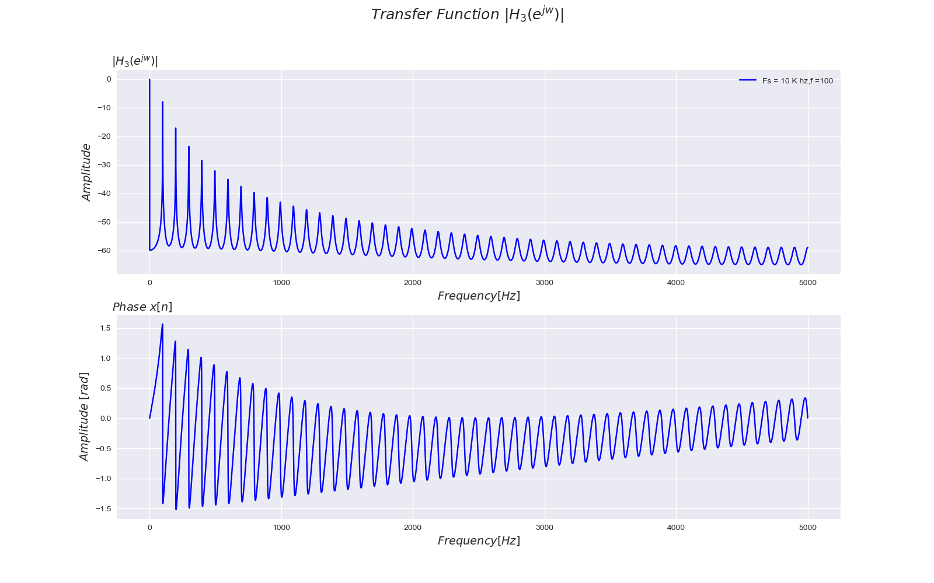

Figura 12. Respuesta al impulso del sistema III.

Es posible observar el comportamiento en el espectro de la cuerda, la cual se sintetiza a partir de un ruido aleatorio que tendrá la misma amplitud de armónicos, posteriormente al ser filtrada quedará definido el timbre particular que la caracteriza, como muestran los espectros a continuación, para una cuerda de 100Hz con diferentes frecuencias de muestro.

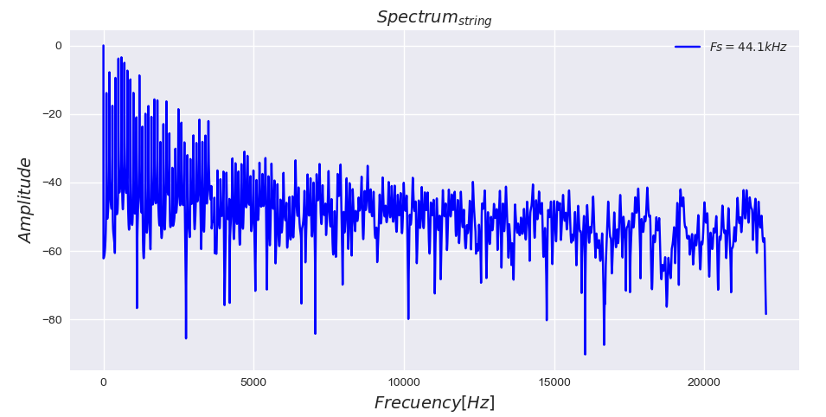

Figura 13. Espectro de una cuerda de 100Hz, a una frecuencia de muestreo de 44.1kHz.

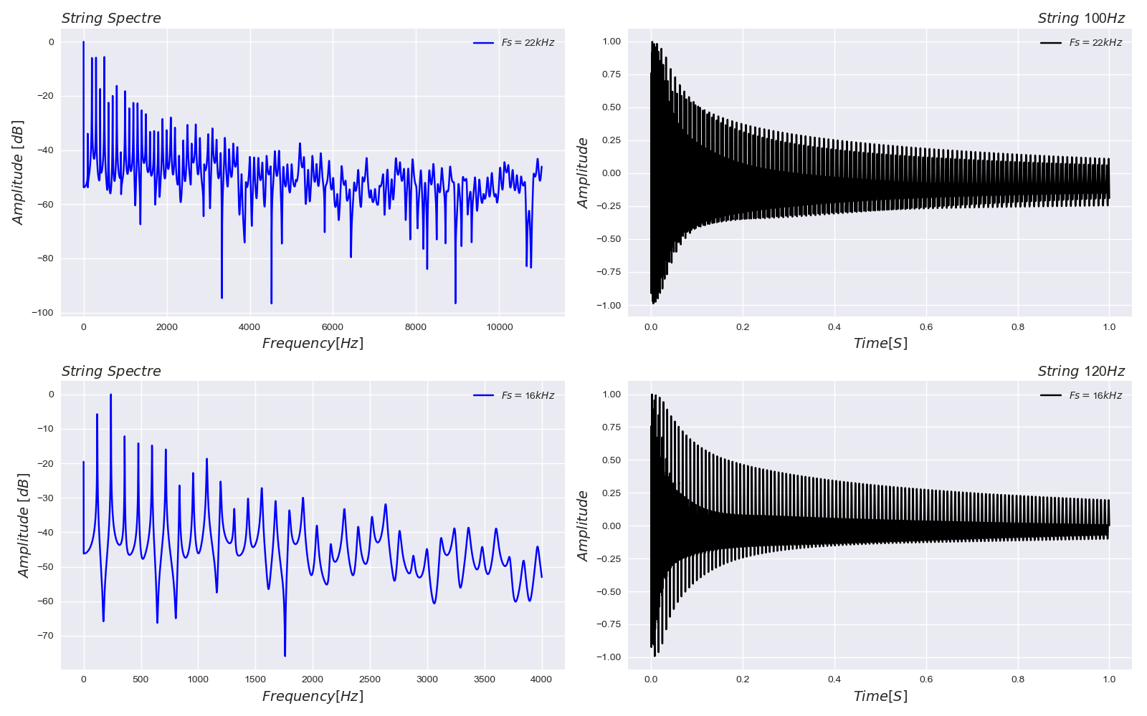

Figura 14. Espectro de una cuerda de 100Hz, a una frecuencia de muestreo de 22kHz.

Ambas señales tienen la misma frecuencia fundamental, pero con una frecuencia de muestreo diferente.

En la figura 15 se puede observar que a mayor ‘p’ el número de polos aumentará produciendo un filtro peine más agresivo con lóbulos de atenuación cada vez más pequeños, el resultado es evidente, a mayor cantidad de polos más cantidad de máximos y mínimos relativos, habrá en un mismo intervalo ⍵ en la respuesta en frecuencia, dando por resultado una señal poli armónica con una distribución de los armónicos similar a la una cuerda.

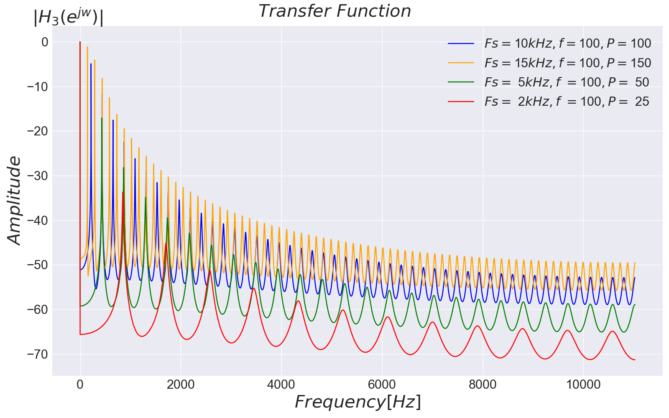

Figura 15. Espectro de una cuerda de 100Hz, a una frecuencia de muestreo de 22kHz.

Cuando el parámetro blend factor es distinto de ‘1’ la longitud de la wavetable en muestras ya no define el periodo de la señal volviendo al sonido a-periódico, sin una frecuencia fundamental, lo que hace que suene como un instrumento percusivo.

En la figura 16, se muestra como la señal se transforma en un espectro mas semejante a un instrumento percusivo.

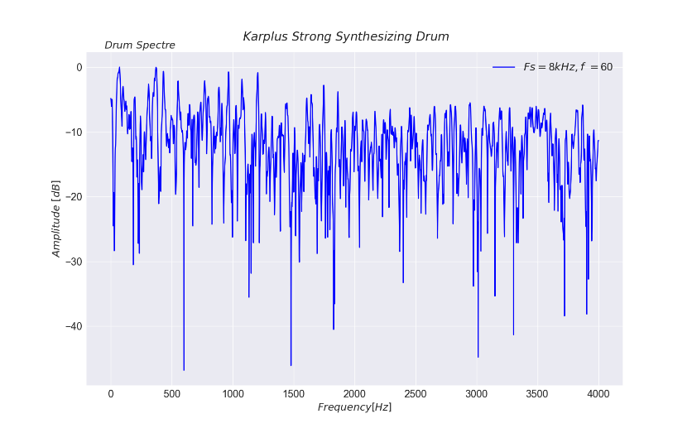

Figura 16. Espectro para una señal de 60Hz con un blend factor ‘b’ igual a 1.

## Karplus-Strong-Modificado

En este apartado se trata cada modificación por separado. La función transferencia resultante será un producto de las funciones que se acoplen en cascada, la misma se verá modificada en función del tipo del filtro que se aplique.

## Dynamic low pass filter

(19)

Este filtro pasa bajo posee un polo simple en , parámetro que toma valores entre cero y uno definiendo la banda de atenuación. para que el sistema sea estable. Nótese que cuando la magnitud de la respuesta es constante, a medida que aumenta el polo se desplaza sobre el eje real positivo como muestra la imagen 16.

donde es el ancho de banda en Hertz y el periodo del muestreo en segundos.

Esta es la última del sistema, por lo que se aplica a la señal ya sintetizada.

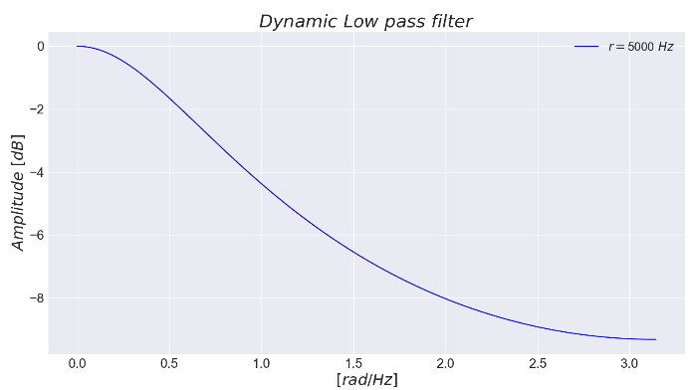

Figura 17. Dynamic low pass filter, con bw=5kHz.

## Pick position comb filter

Este es un filtro peine, el parámetro define el comportamiento armónico del sonido simulando la posición donde se puntea la cuerda. se aplica al Noise burst antes de ingresar al algoritmo original.

(20)

La función transferencia posee unpolo en del orden y ceros conjugados en

Este filtro, al tener tantos polos y ceros modificará la respuesta en frecuencia de una manera muy particular, en bajas frecuencias es difícil de percibir por el oído humano, pero a medida que aumenta la frecuencia la densidad de armónicos será menor debido al filtrado. Esto produce es una modificación en el ataque del sonido al quitar componentes armónicas de alta frecuencia. La siguiente figura muestra la respuesta del filtro.

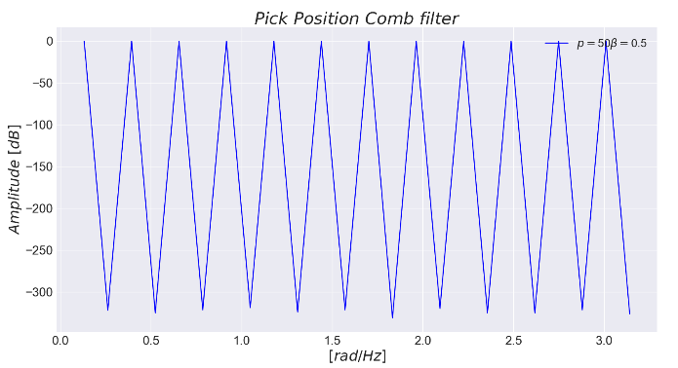

## 

Figura 18. Respuesta al impulso del filtro, ‘Pick position’ comb filtering con =0.5 y p=50.

## Pick Direction low pass filter

(21)

Este filtro al igual que el dynamic filter es un filtro pasa bajos con un polo simple en pero a diferencia del Dynamic, este se aplica al noise burst. Simulando el efecto de la púa o dedos al tocar una cuerda, ya sea hacia arriba o hacia abajo. La siguiente figura, muestra la respuesta en frecuencia del filtro.

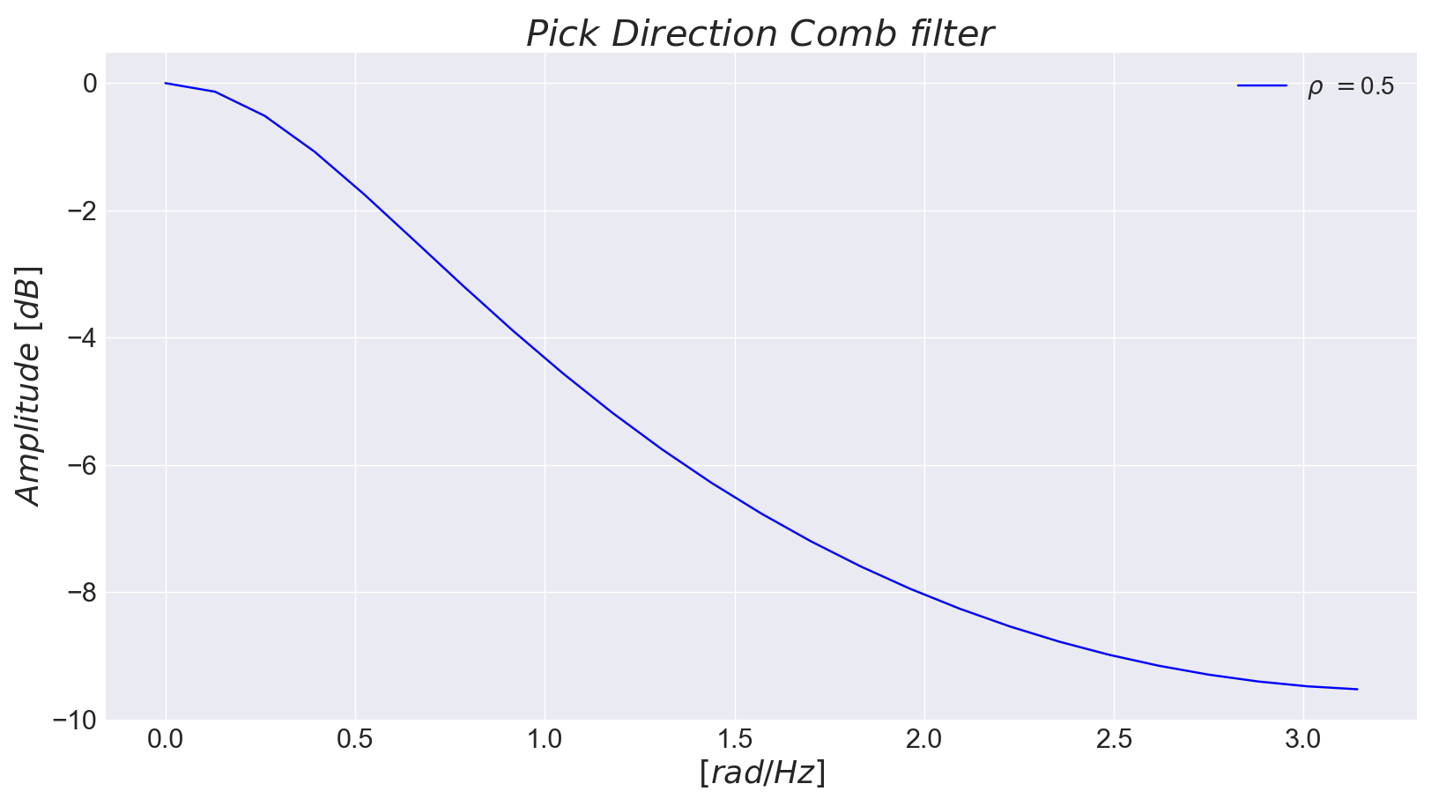

Figura 18. Respuesta al impulso del filtro pasa bajos ‘Pick Direction’ con .

# CONCLUSIONES

Con esta experiencia se concluye que el diseño de filtros está directamente relacionado con líneas de retardo en sistemas.

La transformada Z es una herramienta fundamental en el análisis de sistemas discretos, esta es indispensable para entender la influencia de los polos y ceros en la respuesta en frecuencia. Cuando el número de retrasos aumenta, en la función transferencia habrá mayor cantidad de singularidades.

La magnitud de la respuesta en frecuencia se verá afectada en mayor o menor medida, dependiendo de que tan cerca se encuentre la singularidad, al círculo de radio unidad.

# REFERENCIAS

[1] James W. Brown, [Ruel Churchill](https://www.google.com/search?client=firefox-b-d&sxsrf=ALeKk02owvmPToel73uSuzONTntiYPmW7g:1595468273198&q=variable+compleja+y+aplicaciones+ruel+churchill&stick=H4sIAAAAAAAAAOPgE-LSz9U3MMstKiioVAKzTSsqKyyztGSyk630k_Lzs_XLizJLSlLz4svzi7KtEktLMvKLFrHqlyUWZSYm5aQqJOfnFuSkZiUqVCokFuRkJicmZ-bnpRYrFJWm5igkZ5QWJWdk5uTsYGUEAL44QJ5tAAAA&sa=X&ved=2ahUKEwjljrK9nuLqAhVYHrkGHd3cCA8QmxMoAjAPegQIChAE).1983.’Variable compleja y aplicaciones’. Libro. 1943.

[2] Reiss Joshua, McPherson Andrew.2014.’*Audio Effects, Theory, implementation and application’*

[3] Karplus Kevin, Strong Alex.‘Digital Synthesis of Plucked-String and Drum Timbres’. MIT Press. 1983

[4] Jaffe David A., Smith Julius O..*’Extensions of the Karplus-Strong Plucked-String Algorithm*’.MIT Press.1983.

* En el delay al utilizar retrasos pares, la respuestaen frecuencia da par y al utilizar retrasos impares deja de serlo.
* En la grafica de la fase, los puntos que corresponden a 0 de (Y) corresponden a un máximo o un mínimo en la grafica de la respuesta en frecuencia.